한국노총 전국노동자대회 참가
탄력근로제 단위기간 확대 반대, 타임오프제 폐지 촉구
http://kttu.or.kr/
제13-129호, 2018년 11월 19일(월)

KT노동조합(위원장 김해관)은 11월 17일(토) 오후 1시 국회 앞에서 열린 ‘한국노총 전국노동자 대회’에 참가, 최근 문제가 되고 있는 탄력근로제 확대와 타임오프제 폐지 등을 촉구했다.
KT노동조합 수도권 조합간부 300여 명을 포함, 한국노총 조합원 3만 여 명이 함께한 이번 노동자대회에서 한국노총 김주영 위원장은 “문재인 정부의 거꾸로 가는 노동정책을 바로 세우고, 노동자들의 분노를 보여주기 위해 이 자리에 모였다”고 밝혔다.
김 위원장은 이어 “최저임금제도 개악과 탄력 근로제 확대 추진계획을 즉각 폐기하지 않고, 개악안을 일방적으로 통과시키려 한다면, 한국노총은 노동개악저지를 위한 총력투쟁 국면으로 전환할 것”이라고 경고했다.
김해관 위원장,“탄력근로제 확대 반대 및
현행 타임오프제도 개선 위해 적극 연대하자”
김해관 위원장도 조합간부 사전집회에서 수도권 조합 간부들에게 “우리 조합원 중에도 탄력근무제로 인해 영향을 받는 분들이 계신 만큼 적극적 태도로 연대해야 한다”고 말한 뒤 “특히 전임자 임금지급을 금지하는 현행 타임 오프제도 개선 등 노조 할 권리 강화를 위한 법제도개선에 앞장 서야 한다”고 피력했다.
김해관 위원장은 계속해서 “근로시간면제요건 강화로 비전임 노조간부들의 노조활동이 위축” 됐다며 “전임자임금 노사자율을 꼭 쟁취하자”고 강조했다. 한편, KT노동조합 수도권 조합 간부들은 노조법 개정 등을 위한 단결과 연대의 결의를 다진 뒤 이날 3시 30분경 집회를 마무리했다.
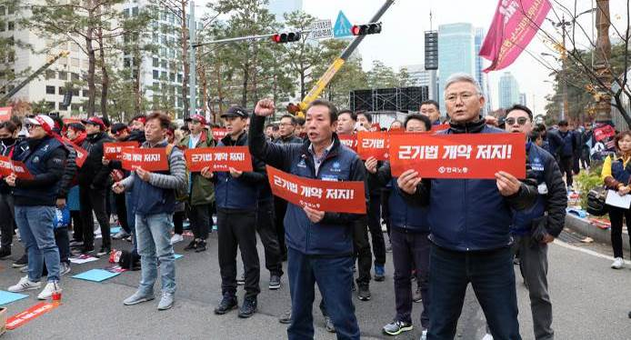
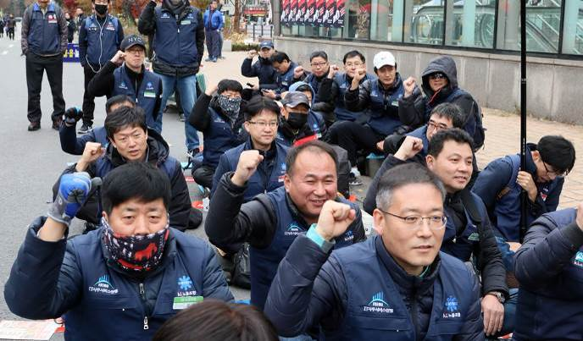
▲근기법 개악 저지 구호 외치는 김해관 위원장
▲노조법 전면 개정을 요구하는 수도권 조합간부들

